1. Вычислить длину дуги кривой $\left\{\begin{aligned}x=7\cos^{3}t \\ y=7\sin^{3}t\end{aligned}, \frac{π}{2}≤t≤π\right.$



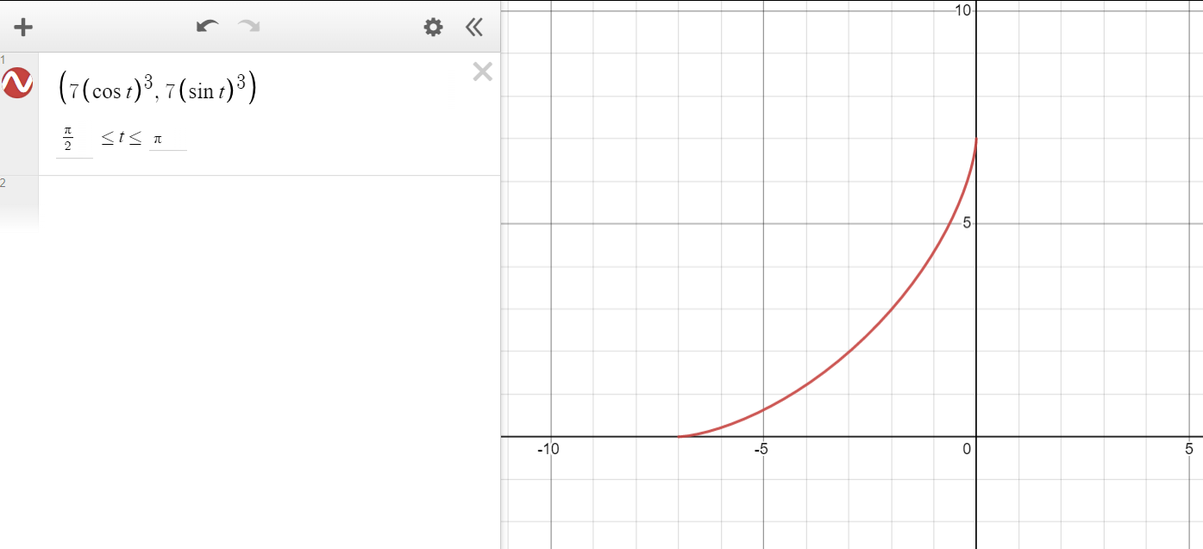

$$L= \int_{t_{1}}^{t_{2}}{\sqrt{{(x_{t}^{'})}^{2}+{(y_{t}^{'})}^{2}}}dt$$

$$x_{t}^{'}={\left(7\cos^{3}t\right)}^{'}=-21\cos^{2}t∙sint$$

$$y_{t}^{'}={\left(7\sin^{3}t\right)}^{'}=21\sin^{2}t∙cost$$

$${(x_{t}^{'})}^{2}+{(y_{t}^{'})}^{2}={(-21\cos^{2}t∙sint)}^{2}+{(21\sin^{2}t∙cost)}^{2}=441\cos^{4}t∙\sin^{2}t+441\sin^{4}t{∙cos}^{2}t=441{\sin^{2}t∙cos}^{2}t\left(\sin^{2}t+ \cos^{2}t\right)=441{\sin^{2}t∙cos}^{2}t$$

$$L= \int_{t_{1}}^{t_{2}}{\sqrt{{(x_{t}^{'})}^{2}+{(y_{t}^{'})}^{2}}}dt=\int_{\frac{π}{2}}^{π}{\sqrt{441{\sin^{2}t∙cos}^{2}t}}dt=21\int_{t_{1}}^{t_{2}}{\sqrt{{\sin^{2}t∙cos}^{2}t}}dt=(*)$$

$$\left\{\begin{aligned}\sqrt{u^{2}(t)}=u\left(t\right), если u\left(t\right)≥0 \\ \sqrt{u^{2}(t)}=-u\left(t\right), если u\left(t\right)≤0\end{aligned}\right., t∈[t_{1},t_{2}]$$

$$В промежутке \frac{π}{2}≤t≤π sint≥0, cost≤0. Следовательно,$$

$$\sqrt{{\sin^{2}t∙cos}^{2}t}=-sint∙cost$$

$$\left(*\right)=-21\int_{\frac{π}{2}}^{π}{sint∙cost}dt=-\frac{21}{2}\int_{\frac{π}{2}}^{π}{sin2t}dt=-\frac{21}{2}∙-\frac{cos2t}{2} =\frac{21}{4}\left(cos2π-cosπ\right)=\frac{21}{4}∙2=\frac{21}{2} ед.$$

1. Вычислить длину дуги кривой $\left\{\begin{aligned}x=a(t-sint) \\ y=a(1-cost)\end{aligned}, 0≤t≤2π\right.$

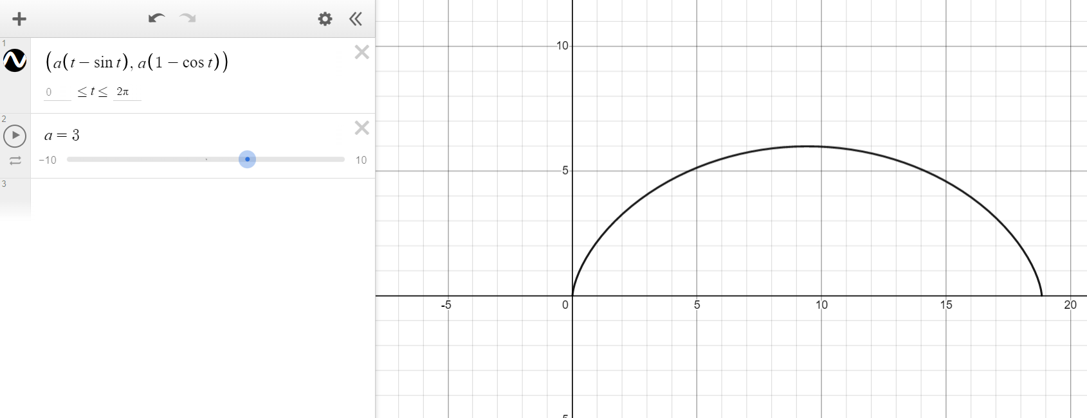



$$L= \int_{t_{1}}^{t_{2}}{\sqrt{{(x_{t}^{'})}^{2}+{(y_{t}^{'})}^{2}}}dt$$

$$x_{t}^{'}={\left(a\left(t-sint\right)\right)}^{'}=a(1-cost)$$

$$y_{t}^{'}={\left(a\left(1-cost\right)\right)}^{'}=a sint$$

$${(x_{t}^{'})}^{2}+{(y_{t}^{'})}^{2}={(a-a cost)}^{2}+{(a sint)}^{2}=a^{2}-2a^{2}cost+{\left(a cost\right)}^{2}+{\left(a sint\right)}^{2}=a^{2}-2a^{2}cost+a^{2}\left(\cos^{2}t+\sin^{2}t\right)=2a^{2}(1-cost)$$

$$L= \int_{t_{1}}^{t_{2}}{\sqrt{{(x_{t}^{'})}^{2}+{(y_{t}^{'})}^{2}}}dt=\int_{0}^{2π}{\sqrt{2a^{2}(1-cost)}}dt=a\sqrt{2}\int_{0}^{2π}{\sqrt{(1-cost)}}dt=a\sqrt{2}\int_{0}^{2π}{\sqrt{2}}sin\left(\frac{t}{2}\right)dt=a\sqrt{2}\int_{0}^{2π}{\sqrt{2}}\left(sinu\right)2du=4a\int_{0}^{2π}{sin⁡(u)}du^{*}=-4a∙cosu=-4a∙\cos\left(\frac{t}{2}\right) = =-4a\left(cosπ-cos0\right)=8a ед.$$

$$*u=\frac{t}{2};\frac{du}{dt}=\frac{1}{2};dt=2du$$

1. Вычислить длину дуги кривой в пространстве $\left\{\begin{aligned}x=3t \\ y=3t^{2} \\ z=2t^{3}\end{aligned}\right.$, от точки O(0, 0, 0) до A(3, 3, 2).

$$L_{3}= \int_{t_{1}}^{t_{2}}{\sqrt{{(x_{t}^{'})}^{2}+{(y_{t}^{'})}^{2}+{(z_{t}^{'})}^{2}}}dt$$

Сначала определим пределы интегрирования.  
Чтобы их найти нужно в уравнение пространственной кривой

$$\left\{\begin{aligned}x=3t \\ y=3t^{2} \\ z=2t^{3}\end{aligned}\right.$$

подставить две точки О, А.

$$O=\left\{\begin{aligned}0=3t \\ 0=3t^{2} \\ 0=2t^{3}\end{aligned}\right., t=0.$$

$$A=\left\{\begin{aligned}3=3t \\ 3=3t^{2} \\ 2=2t^{3}\end{aligned}\right., t=1.$$

При подстановке установили, что параметр t принадлежит интервалу [0, 1].

$$x_{t}^{'}={\left(3t\right)}^{'}=3$$

$$y_{t}^{'}={\left(3t^{2}\right)}^{'}=6t$$

$$z_{t}^{'}={\left(2t^{3}\right)}^{'}=6t^{2}$$

$${(x_{t}^{'})}^{2}+{(y_{t}^{'})}^{2}+{(z_{t}^{'})}^{2}=9+36t^{2}+36t^{4}=9\left(1+4t^{2}+4t^{4}\right)=9{(2t^{2}+1)}^{2}$$

$$L_{3}= \int_{t_{1}}^{t_{2}}{\sqrt{{(x_{t}^{'})}^{2}+{(y_{t}^{'})}^{2}+{(z_{t}^{'})}^{2}}}dt=\int_{0}^{1}{\sqrt{9{(2t^{2}+1)}^{2}}}dt=3\int_{0}^{1}{\sqrt{{(2t^{2}+1)}^{2}}}dt=(*)$$

Функция $2t^{2}+1$ всегда будет положительной, так что её не надо проверять как в примере 1.

$$\left(*\right)=3\int_{0}^{1}{\sqrt{{\left(2t^{2}+1\right)}^{2}}}dt=3\left(t+\frac{2}{3}t^{3}\right) =3\left(\left(1+\frac{2}{3}∙1^{3}\right)-\left(0+\frac{2}{3}∙0^{3}\right)\right)=3∙\frac{5}{3}=5 ед.$$